Министерство образования и молодежной политики

Ставропольского края

Государственное бюджетное профессиональное образовательное учреждение

«Ставропольский региональный многопрофильный колледж»

Утверждаю

Зав. учебной частью

И.В. Слободянникова

____________

«___»_______2023 г.

**МЕТОДИЧЕСКИЕ РЕКОМЕНДАЦИИ**

**ПО ВЫПОЛНЕНИЮ КУРСОВОГО ПРОЕКТА**

**МДК 11. 01. Разработка и администрирование баз данных**

09.02.07Информационные системы и программирование

ДЛЯ СТУДЕНТОВ ОЧНОЙ ФОРМЫ ОБУЧЕНИЯ

Ставрополь 2023

Составители: Безпалько Е.Л-А., преподаватель *ГБПОУ «СРМК»*

Рассмотрено на кафедре Программного обеспечения и информационных технологий

Протокол №1 от «30» августа2023 г.

Зав.кафедрой __________________/Т.М. Белянская/

Методические рекомендации по выполнению курсового проекта являются частью учебно-методического комплекса (УМК) по МДК 11.01 Разработка и администрирование баз данных

Методические рекомендации определяют цели, задачи, порядок выполнения, а также содержат требования к лингвистическому и техническому оформлению курсового проекта, практические советы по подготовке и прохождению процедуры защиты.

Методические рекомендации адресованы студентам очной формы обучения.

**Уважаемый студент!**

Курсовой проект по МДК 11.01 «Технология разработки и защиты баз данных» является одним из основных видов учебных занятий и формой контроля учебной работы.

Курсовой проект – это практическая деятельность студента по изучаемому профессиональному модулю.

Выполнение курсового проекта по МДК 11.01 «Технология разработки и защиты баз данных» направлено на приобретение практического опыта по систематизации полученных знаний и практических умений, формированию профессиональных (ПК) и общих (ОК) компетенций.

Выполнение курсового проекта осуществляется под руководством преподавателя 11.01 «Технология разработки и защиты баз данных»*.* Результатом данной работы должен стать курсовой проект, выполненный и оформленный в соответствии с установленными требованиями. Курсовой проект подлежит обязательной защите.

Настоящие методические рекомендации (МР) определяют цели и задачи, порядок выполнения, содержат требования к лингвистическому и техническому оформлению курсового проекта и практические советы по подготовке и прохождению процедуры защиты.

Подробное изучение рекомендаций и следование им позволит избежать ошибок, сократит время и поможет качественно выполнить курсовой проект.

Обращаем Ваше внимание, что если Вы получите неудовлетворительную оценку по курсовому проекту, то Вы не будете допущены к экзамену по 11.01 «Технология разработки и защиты баз данных»*.*

Вместе с тем внимательное изучение рекомендаций, следование им и своевременное консультирование у руководителя курсового проекта поможет без проблем подготовить, защитить курсовой проект и получить положительную оценку.

Консультации по выполнению курсового проекта проводятся как в рамках учебных часов в ходе изучения профессионального модуля, так и по индивидуальному графику.

**1 ЦЕЛИ И ЗАДАЧИ КУРСОВОГО ПРОЕКТА**

Выполнение курсового проекта рассматривается как вид учебной работы по МДК профессионального цикла и реализуется в пределах времени, отведенного на его изучение.

## **1.1 Цель курсового проектирования**

Выполнение студентом курсового проекта по междисциплинарному курсу (МДК) проводится с целью систематизация и углубление теоретических знаний, полученных за время обучения, приобретение и закрепление навыков самостоятельной работы.

1. Формирования умений:

* систематизировать полученные знания и практические умения по МДК 11. 01;
* получение опыта построения модели предметной области;
* использовать основные модели и этапы проектирования базы данных;
* использовать навыки работы с базой данных, основанной на реляционной модели;
* осуществлять поиск, обобщать, анализировать необходимую информацию;
* разрабатывать мероприятия для решения поставленных в курсовом проекте задач.

2. Формирования профессиональных компетенций:

|  |  |
| --- | --- |
| ПК 11.1. | Осуществлять сбор, обработку и анализ информации для проектирования баз данных |
| ПК 11.2. | Проектировать базу данных на основе анализа предметной области |
| ПК 11.3 | Разрабатывать объекты базы данных в соответствии с результатами анализа предметной области |
| ПК 11.4 | Реализовывать базу данных в конкретной системе управления базами данных |
| ПК 11.5. | Администрировать базы данных |
| ПК 11.6 | Защищать информацию в базе данных с использованием технологии защиты информации |

3. Формирования общих компетенций по специальности:

|  |  |
| --- | --- |
| Код | Наименование результата обучения |
| ОК 1. | Выбирать способы решения задач профессиональной деятельности, применительно к различным контекстам |
| ОК 2. | Осуществлять поиск, анализ и интерпретацию информации, необходимой для выполнения задач профессиональной деятельности. |
| ОК 3 | Планировать и реализовывать собственное профессиональное и личностное развитие. |
| ОК 4 | Работать в коллективе и команде, эффективно взаимодействовать с коллегами, руководством, клиентами |
| ОК 5 | Осуществлять устную и письменную коммуникацию на государственном языке с учетом особенностей социального и культурного контекста |
| ОК 6 | Проявлять гражданско-патриотическую позицию, демонстрировать осознанное поведение на основе традиционных общечеловеческих ценностей |
| ОК 7 | Содействовать сохранению окружающей среды, ресурсосбережению, эффективно действовать в чрезвычайных ситуациях. |
| ОК 8 | Использовать средства физической культуры для сохранения и укрепления здоровья в процессе профессиональной деятельности и поддержания необходимого уровня физической подготовленности |
| ОК 9 | Использовать информационные технологии в профессиональной деятельности |
| ОК 10 | Пользоваться профессиональной документацией на государственном и иностранном языках |
| ОК 11 | Планировать предпринимательскую деятельность в профессиональной сфере |

## **1.2 Задачи курсового проектирования**

Задачи курсового проектирования:

* поиск, обобщение, анализ необходимой информации;
* разработка материалов в соответствии с заданием на курсовое проектирование;
* оформление курсового проекта в соответствии с заданными требованиями;
* выполнение практической части курсового проекта;
* подготовка и защита (презентация) курсового проекта.

# **2 СТРУКТУРА КУРСОВОГО ПРОЕКТА**

**2.1 Структура курсового проекта**

По объему пояснительная записка курсового проекта должна быть не менее 25-35 страниц печатного текста.

По структуре курсовой проект включает в себя:

* титульный лист;
* отзыв руководителя;
* индивидуальное задание;
* содержание;
* введение, в котором подчеркивается актуальность и значение темы, формулируются цели и задачи работы;
* основную часть, которая состоит из двух разделов: данный раздет состоит изглав, каждая из которых описывает соответствующий этап работы над проектом;
* заключение, в котором дается краткая характеристика выполненной работы. Описываются использованные при проектировании и реализации инструменты и методики. Дается оценка разработанного программного продукта с точки зрения его использования.
* список источников и литературы;
* приложения;
* лазерный диск.

**2.2 Структура курсового проекта**

Пояснительная записка курсового проекта включает в себя:

* титульный лист (приложение 1);
* отзыв руководителя (приложение 2);
* индивидуальное задание (приложение 3);
* содержание (приложение 4);
* введение, в котором раскрывается актуальность и значение информационной системы, формулируется цель и задачи (приложение 5,6);
* основная часть, в которой описываются этапы работы над проектом (приложения 7-11);
* заключение, в котором содержатся выводы и рекомендации относительно возможностей использования разработанной базы данных;
* список источников и литературы (приложение 12-13);
* приложения.

К пояснительной записке прилагается отзыв руководителя курсового проектирования (приложение 2).

Объем пояснительной записки курсового проекта должен быть не менее 20-25 страниц печатного текста.

При выполнении инновационных или реальных курсовых проектов структура и содержание основной и технологической части могут изменяться преподавателем исходя из поставленных перед студентом задач.

# **3 ПОРЯДОК ВЫПОЛНЕНИЯ КУРСОВОГО ПРОЕКТА**

## **3.1 Выбор темы**

Распределение и закрепление тем производит преподаватель. При закреплении темы соблюдается принцип: одна тема – один студент (Приложение 14).

При закреплении темы Вы имеете право выбора по выполнению проекта по той или иной теме из предложенного списка или предложить выполнение проекта по своей теме, но согласовав её с руководителем курсового проекта. Документальное закрепление тем производится посредством внесения фамилии студента в утвержденный заместителем директора по учебной работе перечень тем курсовых проектов. Данный перечень тем курсовых проектов с конкретными фамилиями студентов хранится у преподавателя. Самостоятельно изменить тему студент не может.

## **3.2 Получение индивидуального задания**

После выбора темы курсового проекта разрабатывается индивидуальное задание установленной формы. Индивидуальное задание студент должен получить не позднее, чем за 2 месяца до выполнения курсового проекта.

## **3.3 Составление плана подготовки курсового проекта**

В самом начале работы очень важно вместе с руководителем составить план выполнения курсового проекта. При составлении плана студент и руководитель курсового проектирования должны вместе уточнить круг вопросов, подлежащих изучению и исследованию, структуру работы, сроки её выполнения, определить необходимую литературу. ОБЯЗАТЕЛЬНО составить рабочую версию содержания курсового проекта по разделам и подразделам.

Во избежание проблем, при подготовке курсового проекта студенту необходимо всегда иметь:

1. График индивидуальных консультаций руководителя.

Своевременное выполнение каждого этапа курсового проекта - залог успешной защиты и гарантия допуска к экзамену по МДК 11.01 «Технология разработки и защиты баз данных»

**3.4 Подбор, изучение, анализ и обобщение материалов**

**по выбранной теме**

Прежде чем приступить к разработке курсового проекта, очень важно изучить различные источники (законы, ГОСТы, ресурсы Интернет, учебные издания и др.) по заданной теме.

Процесс изучения учебной, научной, нормативной, технической и другой литературы требует внимательного и обстоятельного осмысления, конспектирования основных положений, кратких тезисов, необходимых фактов, цитат, что в результате превращается в обзор соответствующей книги, статьи или других публикаций.

От качества работы на данном этапе зависит качество работы по факту её завершения.

При изучении различных источников очень важно все их фиксировать сразу. В дальнейшем данные источники войдут в список используемой литературы.

*Практический совет: создать в своем компьютере файл «Литература по КР» и постепенно туда вписывать исходные данные любого источника, который Вы изучали по теме курсового проекта. Чтобы не делать работу несколько раз, внимательно изучите требования к составлению списка источников и литературы (Приложение 7).*

Результат этого этапа курсового проекта – это сформированное понимание предмета исследования, логически выстроенная система знаний сущности самого содержания и структуры исследуемой проблемы.

Итогом данной работы может стать необходимость отойти от первоначального плана, что, естественно, может не только изменить и уточнить структуру, но качественно обогатить содержание курсового проекта.

## **3.5 Разработка содержания курсового проекта**

Курсовой проект имеет ряд структурных элементов: введение, основная часть, заключение.

3.5.1 Разработка введения

Во-первых, во введении следует обосновать актуальность избранной темы курсового проекта, раскрыть ее теоретическую и практическую значимость, сформулировать цели и задачи работы (Приложение 8, 9).

Введение должно подготовить читателя к восприятию основного текста работы. Оно состоит из обязательных элементов, которые необходимо правильно сформулировать. В первом предложении называется тема курсового проекта.

Актуальность разработки. Актуальность разработки рассматривается с позиций социальной и практической значимости. В данном пункте необходимо раскрыть суть исследуемой проблемы и проанализировать существующие аналоги программ.

Цель исследования (какой результат будет полу­чен?) Цель должна заключаться в решении исследуемой проблемы путем ее анализа и практической реализации. Цель всегда направлена на объект.

Проблема исследования (что следует изучать?) Проблема исследования показывает осложнение, нерешенную задачу или факторы, мешающие её решению. Определяется 1 - 2 терминами.

Объект исследования (что будет исследоваться?). Объект предполагает работу с понятиями. В данном пункте дается определение экономическому явлению, на которое направлена исследовательская деятельность. Объектом может быть личность, среда, процесс, структура, хозяйственная деятельность предприятия (организации).

Предмет исследования (как, через что будет идти поиск?) Здесь необходимо дать определение планируемым к исследованию конкретным свойствам объекта или способам изучения экономического явления. Предмет исследования направлен на практическую деятельность и отражается через результаты этих действий.

Задачи исследования (как идти к результату?), пути достижения цели. Определяются они исходя из целей работы. Формулировки задач необходимо делать как можно более тщательно, поскольку описание их решения должно составить содержание глав и параграфов работы. Как правило, формулируются 3-4 задачи.

Перечень рекомендуемых задач:

1. «На основе теоретического анализа литературы разрабо­тать...» (ключевые понятия, основные концепции).
2. «Определить... » (выделить основные условия, факторы, при­чины, влияющие на объект исследования).
3. «Раскрыть... » (выделить основные условия, факторы, причины, влияющие на предмет исследования).
4. «Разработать... » (средства, условия, формы, программы).
5. «Апробировать…» (что разработали) и дать рекомендации...

Информационная база исследования отражает основные средства, используемые при разработке.

Практическая значимость ис­следования (что нового, ценного дало исследование?).

Практическая значимость исследования не носит обязательного характера. Наличие сформулированных направлений реализации полученных выводов и предложений придает работе большую практическую значимость.

При написании можно использовать следующие фразы: результаты исследования позволят осуществить...; будут способствовать разработке...; позволят совершенствовать….

Структура работы – это завершающая часть введения (что в итоге в работе/проекте представлено).

В завершающей части в назывном порядке перечисляются структурные части проекта, например: «Структура работы соответствует логике исследования и включает в себя введение, основную часть, технологическую часть, заключение, список литературы, 5 приложений».

Таким образом, введение должно подготовить к восприятию основного текста работы.

Краткие комментарии по формулированию элементов введения представлены в таблице 1.

Таблица 1 *–* Комментарии по формулированию элементов введения

| Элемент введения | Комментарий к формулировке |
| --- | --- |
| Актуальность темы | *Почему это следует изучать?*  Раскрыть суть исследуемой проблемы и показать степень ее проработанности. |
| Цель исследования | *Какой результат будет полу­чен?*  Должна заключаться в решении исследуемой проблемы путем ее анализа и практической реализации. |
| Объект исследования | *Что будет исследоваться?*  Дать определение явлению или проблеме, на которое направлена исследовательская деятельность. |
| Предмет исследования | *Как и через что будет идти поиск?*  Дать определение планируемым к исследованию конкретным свойствам объекта или способам изучения явления или проблемы. |
| Задачи работы | *Как идти к результату?*  Определяются исходя из целей работы и в развитие поставленных целей. Формулировки задач необходимо делать как можно более тщательно, поскольку описание их решения должно составить содержание глав и параграфов работы. Рекомендуется сформулировать 3 – 4 задачи. |
| Информационная база исследования | *Что является базой исследования?*  Указываются основные документы, должностные инструкции, учебная литература, техническая документация, среда разработки. |
| Практическая значимость исследования | *Что нового, ценного дало исследование?*  Формулировка практической значимости не носит обязательного характера. Наличие сформулированных направлений реализации полученных выводов и предложений придает работе большую практическую значимость. |
| Структура работы (завершающая часть введения) | *Что в итоге в работе/проекте представлено.*  Краткое изложение перечня и/или содержания глав проекта. |

**3.5.2 Разработка основной части курсового проекта**

Основная часть и технологическая часть строится в зависимости от выбранного направления разработки. Обсуждается с руководителем курсового проекта и может меняться в зависимости от поставленной задачи.

**Проектирование БД** содержит описание основных стадий разработки базы данных. Рекомендуется следующее содержание данного раздела:

1. Описание предметной области.
2. Постановка задачи.
3. Описание и обоснование выбора программных средств.
4. Проектированиебазы данных и обоснование нормализации базы данных.

В подразделе «**Описание предметной области**» указывают:

1.1. Описание предметной области и функции решаемых задач.

1.2. Перечень входных данных.

1.3. Перечень выходных данных.

1.4. Ограничения предметной области (если таковые имеются).

1.5. Взаимодействие с другими программами.

Общий объем раздела 2-3 листа.

Подраздел «**Постановка задачи**» содержит формулировку задачи, излагаемая в терминах некоторой конкретной области науки, техники, медицины и т. д. Постановка задачи содержит все необходимые для решения задачи сведения. В ней четко и подробно формулируется, что дано, что найти, как найти. Описание применяемых математических методов и, при необходимости, описание допущений и ограничений, связанных с выбранным математическим аппаратом. Описывается входная, промежуточная и выходная информация в виде набора документов (бланки форм, отчетов, объектов автоматизации и их свойств, необходимых для обработки и получения итоговой информации). Объем 2-3 листа.

Подраздел «**Описание и обоснование выбора программных средств**» содержит на основании проведенных расчетов и (или) анализов, распределение носителей данных, которые использует программа перечень технических и программных средств, используемых при проектировании информационной системы. Обосновать с привязкой выбранной технологией разработки проекта. Объем 2-3 листа.

Подраздел «Проектирование БД и обоснование нормализации базы данных» содержит определение исходных отношений, проектирование ER-модели, алгоритм проверки структуры базы данных на соответствие третей нормальной форме с указанием, в случае разделения таблиц, причин разбиения структуры базы и рисунка полученной схемы данных. Объем 1-2 листа.

Определение исходных отношений.

На первом этапе проектирования необходимо сформулировать исходное отношение, в которое войдут все необходимые для хранения данные.

На следующем этапе необходимо выполнить нормализацию отношений. Нормализация осуществляется постепенно через приведение к первой, второй и третьей нормальным формам.

Отношение находится в первой нормальной форме (сокращённо 1НФ), если все его атрибуты атомарны, то есть если ни один из его атрибутов нельзя разделить на более простые атрибуты, которые соответствуют каким-то другим свойствам описываемой сущности.

Отношение находится во второй нормальной форме (сокращённо 2НФ) тогда и только тогда, когда оно находится в первой нормальной форме и каждый его неключевой атрибут неприводимо зависим от первичного ключа.

Отношение находится в третьей нормальной формк, если оно находится во второй нормальной форме и в нем нет транзитивных зависимостей атрибутов от возможных ключей, т.е. каждый непервичный атрибут нетранзитивно зависит от каждого возможного ключа отношения.

Проектирование ER-модели

В данной части курсовой работы необходимо построить реляционную модуль (ER-модель) базы данных. Для этого необходимо выполнить следующее:

1)Определить сущности модели на основании выделенных отношений.Сущность - это класс однотипных объектов, информация о которых должна быть учтена в модели.

2) Определить атрибуты сущностей. Атрибут сущности - это именованная характеристика, являющаяся свойством сущности.

3)Определить типы связей между отношениями.Связь - это некоторая ассоциация между двумя сущностями. Одна сущность может быть связана с другой сущностью или сама с собою. Связи позволяют по одной сущности находить другие сущности, связанные с нею.Каждая связь может иметь один из следующих типов связи:

-Связь типа один-к-одному означает, что один экземпляр первой сущности (левой) связан с одним экземпляром второй сущности (правой). Связь один-к-одному чаще всего свидетельствует о том, что на самом деле мы имеем всего одну сущность, неправильно разделенную на две.

- Связь типа один-ко-многим означает, что один экземпляр первой сущности (левой) связан с несколькими экземплярами второй сущности (правой). Это наиболее часто используемый тип связи. Левая сущность (со стороны "один") называется родительской, правая (со стороны "много") - дочерней.

- Связь типа много-ко-многим означает, что каждый экземпляр первой сущности может быть связан с несколькими экземплярами второй сущности, и каждый экземпляр второй сущности может быть связан с несколькими экземплярами первой сущности. Тип связи много-ко-многим является временным типом связи, допустимым на ранних этапах разработки модели. В дальнейшем этот тип связи должен быть заменен двумя связями типа один-ко-многим путем создания промежуточной сущности.

4) Определить ключевые атрибуты и атрибуты, по которым осуществляется связь между сущностями.Ключ сущности - это неизбыточный набор атрибутов, значения которых в совокупности являются уникальными для каждого экземпляра сущности. Неизбыточность заключается в том, что удаление любого атрибута из ключа нарушается его уникальность.

Общий объем главы «**Проектирование БД**» составляет 10-16 листов.

**Реализация базы данных.**  Здесь представлен процесс реализации базы данных, описание способов защиты базы данных.

Рекомендуется следующее содержание данного раздела:

1. Разработка базы данных

- Создание таблиц

- Создание запросов

2. Описание программного продукта

- описание форм

- описание отчетов

3.Информационная безопасность.

**В подразделе «Разработка базы данных»** описывается процесс создания базы данных и приложения базы данных.

Создание таблиц

На первом этапе необходимо выбрать СУБД для решения задачи. СУБД делятся на:

- локальные (все части локальной СУБД размещаются на одном компьютере), например СУБД MSAccess илиParadox;

- распределенные (части СУБД могут размещаться на двух и более компьютерах), например MySQLилиMSSQL.

Вне зависимости от выбранной СУБД, следующим этапом создания базы данных будет создания таблиц в выбранной СУБД.Таблицы создаются в соответствии с определенными ранее сущностями.

В пояснительной записке следует отразить этап создания таблиц, прокомментировав свои действия и проиллюстрировав их соответствующими скриншотами.

Реализация запросов

На следующем этапе необходимо создать запросы, которые потребуются для реализации форм и отчетов. Запросы проектируются исходя из задач предметной области. В пояснительной записке необходимо отразить текст запроса на языке SQL и описать функцию запроса в разработанной системе.

Подраздел «Описание программного продукта» содержит описание форм и отчетов.

Описание форм

В данной главе описываются формы, созданные в среде VisualStudio для работы с базой данных. Необходимо описать формы и способы перехода между ними. Для каждой формы необходимо указать, на основании каких таблиц или запросов она создана, какие компоненты на ней размещены и для каких целей, описать правила работы с формой.

Описание отчетов

Отчеты предназначены для удобного представления информации, хранящейся в базе данных. Отчеты можно распечатывать, они имеют собственные макеты и позволяют получить информацию в установленной форме. В данной главе необходимо описать все отчеты, требуемые для работы с базой данных, привести их макеты и скриншоты результатов выполнения отчетов.

В подразделе «**Информационная безопасность**» должны быть указаны требования к информационным структурам на входе и выходе и методам решения.

При необходимости должно быть описано обеспечение защиты информации и программы.

3.6.3 Разработка заключения

Обращаем внимание, что по окончанию разработки подводятся итоги по проекту. Заключение носит форму синтеза полученных в работе результатов. Его основное назначение - резюмировать содержание работы, подвести итоги выполненного проектирования и реализации программного обеспечения. В заключении излагаются полученные выводы и их соотношение с целью исследования, конкретными задачами, гипотезой, сформулированными во введении.

В заключении дается краткий анализ проделанной работы, выводы о выполнении поставленных задач и рекомендации относительно возможностей практического применения полученных результатов.

3.6.4 Составление списка источников и литературы

В список источников и литературы включаются источники, изученные в процессе подготовки работы, в т.ч. те, на которые ссылаетесь в тексте курсового проекта.

Внимание! Список используемой литературы оформляется в соответствии с правилами, предусмотренными государственными стандартами (Приложение 10).

Список используемой литературы должен содержать 10 – 15 источников, с которыми работал автор курсового проекта.

Список используемой литературы включает в себя:

* нормативные правовые акты;
* научную литературу и материалы периодической печати;
* практические материалы.

Источники размещаются в алфавитном порядке. Для всей литературы применяется сквозная нумерация.

При ссылке на литературу в тексте курсового проекта следует записывать не название книги (статьи), а присвоенный ей в указателе “Список литературы” порядковый номер в квадратных скобках. Ссылки на литературу нумеруются по ходу появления их в тексте пояснительной записки. Применяется сквозная нумерация.

**4 ОБЩИЕ ПРАВИЛА ОФОРМЛЕНИЯ КУРСОВЫХ РАБОТ/ПРОЕКТОВ**

## **4.1 Оформление текстового материала**

Текстовая часть работы оформляется в соответствии с Единой системой программной документации (ЕСПД). ЕСПД – комплекс государственных стандартов Российской Федерации, устанавливающих взаимосвязанные правила разработки, оформления и обращения программ и программной документации.

Текст работы набирается в MicrosoftWord, печатается на одной стороне листа формата А4. Шрифт TimesNewRoman; размер 14 пт; междустрочный интервал – полуторный, интервал сносок 1 (единичный); верхнее и нижнее поля – 20 мм; левое поле – не менее 30 мм и правое – 10 мм; абзац должен быть равен 1,25 см (5 знаков).

Страницы в работе нумеруют арабскими цифрами, с соблюдением сквозной нумерации по всему тексту. Номер проставляется в центре нижней части листа без точки в конце номера.

Титульный лист работы включается в общую нумерацию, но номер страницы на нем не проставляется.

Иллюстрации и таблицы, расположенные на отдельных листах, включают в общую нумерацию страниц пояснительной записки.

Заголовки структурных элементов работы ("СОДЕРЖАНИЕ", "ВВЕДЕНИЕ", "ЗАКЛЮЧЕНИЕ", "СПИСОК ИСПОЛЬЗОВАННЫХ ИСТОЧНИКОВ") располагают в середине строки без точки в конце и печатают заглавными буквами без подчеркивания. Каждый структурный элемент следует начинать с новой страницы.

Расстояние между заголовком раздела и заголовком подраздела — два интервала; между заголовком раздела и текстом, если заголовок подраздела отсутствует — два интервала. Расстояние между заголовком подраздела и текстом — один интервал; между текстом и заголовком подраздела — два интервала. Заголовки пунктов интервалами не выделяются.

Заголовки подразделов, пунктов, подпунктов не должны выполняться в конце листа, необходимо, чтобы за ними следовало несколько строк текста.

Текст основной части реферата, дипломной либо другой студенческой работы делят на разделы, подразделы, пункты и подпункты. Их обычно нумеруют в пределах всего текста, кроме приложений следующим образом: разделы – 1, 2, 3 и т.д., подразделы – 1.1, 1.2, 1.3 и т.д., пункты – 1.1.1, 1.1.2, 1.1.3, подпункты – 1.1.1.1, 1.1.1.2, 1.1.1.3 и т.д.

Заголовки разделов, подразделов, пунктов и подпунктов (для пунктов и подпунктов наличие заголовков необязательно) следует печатать с абзацного отступа с прописной буквы без точки в конце. Допускается выделение заголовков жирным шрифтом. Если заголовок состоит из двух предложений, их разделяют точкой. Переносы слов в заголовках не допускаются.

Оглавление должно охватывать все части и рубрики студенческой работы. Названия заголовков глав и пунктов в оглавлении перечисляются в той же последовательности и в тех же формулировках, как и в тексте работы.

Оглавление располагается после титульных листов. Названия глав набираются заглавными буквами, названия параграфов – строчными, размер шрифта – 14 пт. Номера глав обозначаются римскими цифрами, номера параграфов – арабскими. Обратите внимание: при оформлении оглавления абзацные отступы не устанавливаются. Подчеркивать заголовки и переносить слова в заголовках нельзя.

Иллюстрации (чертежи, графики, схемы, компьютерные распечатки, диаграммы, фотоснимки) следует располагать в работе непосредственно после текста, в котором они упоминаются впервые, или на следующей странице.

На все иллюстрации должны быть даны ссылки в работе.

Иллюстрации, за исключением иллюстраций приложений, следует нумеровать арабскими цифрами сквозной нумерацией.

Если рисунок один, то он обозначается «Рисунок 1». Слово «рисунок» и его наименование располагают посередине строки. Например:

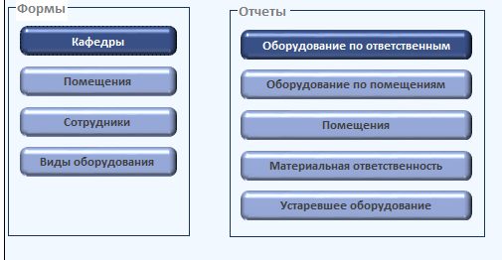

Рисунок 1 – Главная кнопочная форма

Иллюстрации каждого приложения обозначают отдельной нумерацией арабскими цифрами с добавлением перед цифрой обозначения приложения. Например, Рисунок А.3.

При ссылках на иллюстрации следует писать «... в соответствии с рисунком 2» .

Таблицу следует располагать непосредственно после текста, где она упоминается впервые, или на следующей странице. Таблицу размещают таким образом, чтобы ее можно было читать без поворота работы или с поворотом по часовой стрелке. Содержимое таблицы может быть напечатано шрифтом 12 пт.

На все таблицы должны быть ссылки в тексте работы. При ссылке следует писать слово «таблица» с указанием её номера. Таблицы должны иметь порядковую нумерацию. Каждая таблица должна иметь название, которое должно отражать ее содержание, быть точным и кратким. Название таблицы печатается тем же шрифтом, что и основной текст, и размещается над таблицей слева, без абзацного отступа через тире после номера таблицы.

Заголовки граф таблицы должны начинаться с прописных букв, подзаголовки – со строчных, если они составляют одно предложение с заголовком, и с прописных, если они самостоятельные. В конце заголовков точки не ставят. Разделять заголовки и подзаголовки граф таблицы диагональными линиями не допускается.

Таблицу с большим количеством строк допускается переносить на другой лист (страницу). При этом название таблицы и её номер указывают один раз над первой частью таблицы, над другими частями пишут «Продолжение таблицы» и указывают номер. Заголовок таблицы также помещают только над первой её частью. Не допускается размещение содержимого одной ячейки таблицы на двух страницах.

Пример оформления таблицы:

Таблица 1 – Атрибуты свойств текста

|  |  |
| --- | --- |
| Атрибут | Описание атрибута |
| text-decoration | Устанавливает эффекты оформления шрифта, такие, как подчеркивание или перечеркивание.  H4 {text-decoration: underline;} A  {text-decoration: none;} B  {text-decoration: overline;} |

Продолжение таблицы 3.1

|  |  |
| --- | --- |
| text-align | Определяет выравнивание элемента.  P {text-align: justify;} H5 {text-align: center;} |
| text-indent | B  {text-decoration: overline;} |

Приложение оформляют как продолжение данного документа на последующих его листах или выпускают в виде самостоятельного документа.

В тексте документа на все приложения должны быть даны ссылки. Приложения располагают в порядке ссылок на них в тексте документа.

Каждое приложение следует начинать с новой страницы с указанием наверху посередине страницы слова «Приложение», его обозначения и степени. Приложение должно иметь заголовок, который записывают симметрично относительно текста с прописной буквы отдельной строкой.

Приложения обозначают заглавными буквами русского алфавита, начиная с А, за исключением букв Ё, З, Й, О, Ч, Ь, Ы, Ъ. После слова «Приложение» следует буква, обозначающая его последовательность.

Приложения должны иметь общую с остальной частью документа сквозную нумерацию страниц.

ВНИМАНИЕ! Выполненный курсовой проект сдается руководителю на проверку.

Проверку, составление письменного отзыва и прием курсового проекта осуществляет преподаватель дисциплины вне расписания учебных занятий.

Перед сдачей работы обучающийся должен проверить соблюдение всех необходимых требований по ее содержанию и оформлению. Несоблюдение требований может повлиять на оценку или курсовой проект может быть возвращен для доработки, а также повторного выполнения.

Руководитель проекта может предусмотреть досрочную защиту курсового проекта.

* 1. Требования к лингвистическому оформлению курсового проекта

Курсовой проект должен быть написан логически последовательно, литературным языком. Повторное употребление одного и того же слова, если это возможно, допустимо через 50 – 100 слов. Не должны употребляться как излишне пространные и сложно построенные предложения, так и чрезмерно краткие лаконичные фразы, слабо между собой связанные, допускающие двойные толкования и т. д.

При написании курсового проекта не рекомендуется вести изложение от первого лица единственного числа: «я наблюдал», «я считаю», «по моему мнению» и т. д. Корректнее использовать местоимение «мы». Допускаются обороты с сохранением первого лица множественного числа, в которых исключается местоимение «мы», то есть фразы строятся с употреблением слов «наблюдаем», «устанавливаем», «имеем». Можно использовать выражения «на наш взгляд», «по нашему мнению», однако предпочтительнее выражать ту же мысль в безличной форме, например:

* *изучение педагогического опыта свидетельствует о том, что …,*
* *на основе выполненного анализа можно утверждать …,*
* *проведенные исследования подтвердили…;*
* *представляется целесообразным отметить;*
* *установлено, что;*
* *делается вывод о…;*
* *следует подчеркнуть, выделить;*
* *можно сделать вывод о том, что;*
* *необходимо рассмотреть, изучить, дополнить;*
* *в работе рассматриваются, анализируются...*

При написании курсового проекта необходимо пользоваться языком научного изложения. Здесь могут быть использованы следующие слова и выражения:

* для указания на последовательность развития мысли и временную соотнесенность:
* *прежде всего, сначала, в первую очередь;*
* *во – первых, во – вторых и т. д.;*
* *затем, далее, в заключение, итак, наконец;*
* *до сих пор, ранее, в предыдущих исследованиях, до настоящего времени;*
* *в последние годы, десятилетия;*
* для сопоставления и противопоставления:
* *однако, в то время как, тем не менее, но, вместе с тем;*
* *как…, так и…;*
* *с одной стороны…, с другой стороны, не только…, но и;*
* *по сравнению, в отличие, в противоположность;*
* для указания на следствие, причинность:
* *таким образом, следовательно, итак, в связи с этим;*
* *отсюда следует, понятно, ясно;*
* *это позволяет сделать вывод, заключение;*
* *свидетельствует, говорит, дает возможность;*
* *в результате;*
* для дополнения и уточнения:
* *помимо этого, кроме того, также и, наряду с…, в частности;*
* *главным образом, особенно, именно;*
* для иллюстрации сказанного:
* *например, так;*
* *проиллюстрируем сказанное следующим примером, приведем пример;*
* *подтверждением выше сказанного является;*
* для ссылки на предыдущие высказывания, мнения, исследования и т.д.:
* *было установлено, рассмотрено, выявлено, проанализировано;*
* *как говорилось, отмечалось, подчеркивалось;*
* *аналогичный, подобный, идентичный анализ, результат;*
* *по мнению Х, как отмечает Х, согласно теории Х;*
* для введения новой информации:
* *рассмотрим следующие случаи, дополнительные примеры;*
* *перейдем к рассмотрению, анализу, описанию;*
* *остановимся более детально на…;*
* *следующим вопросом является…;*
* *еще одним важнейшим аспектом изучаемой проблемы является…;*
* для выражения логических связей между частями высказывания:
* *как показал анализ, как было сказано выше;*
* *на основании полученных данных;*
* *проведенное исследование позволяет сделать вывод;*
* *резюмируя сказанное;*
* *дальнейшие перспективы исследования связаны с….*

Письменная речь требует использования в тексте большого числа развернутых предложений, включающих придаточные предложения, причастные и деепричастные обороты. В связи с этим часто употребляются составные подчинительные союзы и клише:

* *поскольку, благодаря тому что, в соответствии с…;*
* *в связи, в результате;*
* *при условии, что, несмотря на…;*
* *наряду с…, в течение, в ходе, по мере.*

Необходимо определить основные понятия по теме исследования, чтобы использование их в тексте курсового проекта было однозначным. Это означает: то или иное понятие, которое разными учеными может трактоваться по-разному, должно во всем тексте данной работы от начала до конца иметь лишь одно, четко определенное автором курсового проекта значение.

В курсовом проекте должно быть соблюдено единство стиля изложения, обеспечена орфографическая, синтаксическая и стилистическая грамотность в соответствии с нормами современного русского языка.

1. **ПРОЦЕДУРА ЗАЩИТЫ КУРСОВОГО ПРОЕКТА**

Курсовой проект, выполненная с соблюдением рекомендуемых требований, оценивается и допускается к защите. Защита должна производиться до начала экзамена по дисциплине и/или профессионального модуля.

Процедура защиты курсового проекта включает в себя:

* выступление студента по теме и результатам работы (5-8 мин),
* ответы на вопросы членов комиссии, в которую входят преподаватели дисциплин профессионального цикла и/или междисциплинарных курсов профессионального модуля.

Также в состав комиссии могут входить: методист, мастера производственного обучения. На защиту могут быть приглашены преподаватели и студенты других специальностей.

При подготовке к защите Вам необходимо:

* внимательно прочитать содержание отзыва руководителя проекта,
* внести необходимые поправки, сделать необходимые дополнения и/или изменения;
* обоснованно и доказательно раскрыть сущность темы курсового проекта;
* обстоятельно ответить на вопросы членов комиссии.

ПОМНИТЕ, что окончательная оценка за курсовой проект выставляется комиссией после защиты.

Работа оценивается дифференцированно с учетом качества ее выполнения, содержательности Вашего выступления и ответов на вопросы во время защиты.

Результаты защиты оцениваются по четырех балльной системе: «отлично», «хорошо», «удовлетворительно», «неудовлетворительно». Положительная оценка по той дисциплине/профессиональному модулю, по которой предусматривается курсовой проект, выставляется только при условии успешной сдачи курсового проекта на оценку не ниже «удовлетворительно».

Если Вы получили неудовлетворительную оценку по курсовому проекту, то не допускаетесь к квалификационному экзамену по профессиональному модулю. Также по решению комиссии Вам может быть предоставлено право доработки проекта в установленные комиссией сроки и повторной защиты.

К защите курсового проекта предъявляются следующие требования:

1. Глубокая теоретическая проработка исследуемых проблем на основе анализа экономической литературы.
2. Умелая систематизация цифровых данных в виде таблиц и графиков с необходимым анализом, обобщением и выявлением тенденций развития исследуемых явлений и процессов.
3. Критический подход к изучаемым фактическим материалам с целью поиска направлений совершенствования деятельности.
4. Аргументированность выводов, обоснованность предложений и рекомендаций.
5. Логически последовательное и самостоятельное изложение материала.
6. Оформление материала в соответствии с установленными требованиями.
7. Обязательное наличие отзыва руководителя на курсовой проект.

При оценке курсового проекта дополнительно учитываются качество сообщения, отражающего основные моменты курсового проекта: четко и ясно сформулированные цель и задачи курсового проекта и пути их решения, охарактеризован объект разработки (исследований), изложены основные закономерности процесса и представлены выводы, полученные в результате работы, а также ответы обучающегося на вопросы, заданные по теме курсового проекта. Принятые в проекте решения технически грамотны, всесторонне обоснованы с технической точки зрения, отражают современные направления в развитии науки, техники и технологии автоматизации являются результатом исследовательской работы учащегося, могут быть рекомендованы к практическому применению в отрасли.

Для выступления на защите необходимо заранее подготовить и согласовать с руководителем тезисы доклада и иллюстративный материал.

При составлении тезисов необходимо учитывать ориентировочное время доклада на защите, которое составляет *5-8 минут*. Доклад целесообразно строить не путем изложения содержания работы по главам, а *по задачам*, то есть, раскрывая логику получения значимых результатов. В докладе обязательно должно присутствовать обращение к иллюстративному материалу, который будет использоваться в ходе защиты проекта. Объем доклада должен составлять 3-5 страниц текста в формате Word, размер шрифта 14, полуторный интервал. Рекомендуемые структура, объем и время доклада приведены в таблице 5.

Таблица 2 – Структура, объем и время доклада

|  |  |  |  |
| --- | --- | --- | --- |
| № | Структура доклада | Объем | Время |
| 1. | Представление темы работы. | До 1 страницы | До 1 минут |
| 2. | Актуальность темы. |
| 3. | Цель работы. |
| 4. | Постановка задачи, результаты ее решения и сделанные выводы (по каждой из задач, которые были поставлены для достижения цели курсового проекта). | До 1,5 страниц | До 2 минут |
| 5. | Демонстрация информационной системы. | До 2,5 страниц | До 4 минут |

В качестве иллюстраций используется презентация, подготовленная в программе «PowerPoint». Также иллюстрации можно представлять на 4–5 страницах формата А4, отражающих основные результаты, достигнутые в работе, и согласованные с содержанием доклада. Иллюстрации должны быть пронумерованы и названы.

В случае неявки на защиту по уважительной причине, Вам будет предоставлено право на защиту в другое время.

В случае неявки на защиту по неуважительной причине, Вы получаете неудовлетворительную оценку.

# *Приложение 1.*

*Шаблон титульного листа пояснительной записки курсового проекта*

МИНИСТЕРСТВО ОБРАЗОВАНИЯ СТАВРОПОЛЬСКОГО КРАЯ

ГБПОУ «СТАВРОПОЛЬСКИЙ РЕГИОНАЛЬНЫЙ МНОГОПРОФИЛЬНЫЙ КОЛЛЕДЖ»

КАФЕДРА: Программного обеспечения и информационных технологий

КУРСОВОЙ ПРОЕКТ

по МДК 11.01. «ТЕХНОЛОГИЯ РАЗРАБОТКИ И ЗАЩИТЫ БАЗ ДАННЫХ»

Тема: «_______________________________________»

Специальность09.02.07Информационные системы и программирование

Выполнил:

Студент 3 курса, группы П-31 _________________ / Иванов Иван Иванович/

(подпись)

Дата: ____.__________.20__ г.

Оценка выполнения и защиты курсового проекта _______________________

Руководитель курсового проекта ___________ /Краскова Ольга Владимировна/ (подпись)

Дата: _____.__________.20__ г.

Ставрополь, 20_ г.

# *Приложение 2.*

*Шаблон отзыва руководителя.*

|  |  |  |  |  |  |  |  |
| --- | --- | --- | --- | --- | --- | --- | --- |
| КУРСОВОЙ ПРОЕКТ | | | |  | | | |
|  |  |  |  |  |  |  |  |
| ОТЗЫВ | | | | | | | |
| НА КУРСОВОЙ ПРОЕКТ | | | | | | | |
| Студента(ки) |  | | | | | | |
| Специальность |  | | | | | | |
|  |  | | | | | | |
| Тема курсового проекта | | |  | | | | |
|  | | | | | | | |
|  | | | | | | | |
|  | | | | | | | |
| Руководитель |  | *Краскова Ольга Владимировна* | | | |  |  |
|  | |  | | | |  |  |
| Должность, место работы | | *преподаватель ГБПОУ «СРМК»* | | | | | |
|  |  |  |  |  |  |  |  |
|  | | | | | | | |
|  | | | | | | | |
|  | | | | | | | |
|  | | | | | | | |
|  | | | | | | | |
|  | | | | | | | |
| *Руководитель* | | | |  |  | |  |
| *Дата* | | | |  | *20__ г.* | |  |

# *Приложение 3.*

*Шаблон индивидуального задания*

Государственное бюджетное профессиональное образовательное учреждение «Ставропольский региональный многопрофильный колледж»

УТВЕРЖДЕНО

Кафедрой программного обеспечения и информационных технологий

Зав кафедрой _________

Т.М. Белянская

«_____» ______________ 2023 г.

|  |  |
| --- | --- |
| Специальность | *09.02.07Информационные системы и программирование* |
| МДК 02.02 | *Технология разработки и защиты баз данных* |
| Группа | *П – 31* |

**ЗАДАНИЕ**

**на курсовое проектирование**

|  |  |
| --- | --- |
| ***Иванову Петру Ивановичу*** | |
| Тема курсового проекта | ***Разработка базы данных*** |
|  | ***«Автомагазин»*** |

Содержание пояснительной записки курсового проекта

Содержание

Введение

1 Проектирование БД

1.1 Описание предметной области.

1.2 Постановка задачи.

* 1. Описание и обоснование выбора программных средств.

1.4 Проектирование базы данных и обоснование нормализации базы данных.

1. Реализация базы данных

2.1 Разработка базы данных

2.2 Описание программного продукта

2.3 Информационная безопасность.

Заключение

Список источников и литературы

Приложения

Дата выдачи задания «__ » ____________ 2023 г.

Руководитель __________________ Е.Л-А. Безпалько

Студент __________________П.И. Иванов

# *Приложение 4*

*Пример оформления содержания курсового проекта.*

СОДЕРЖАНИЕ

|  |  |
| --- | --- |
| Название глав, разделов | Стр. |
| Введение | 2 |
| 1. Проектирование базы данных |  |
| 1.1. Хххххххххххххххххххххххххххххххххххххххххххххххххххххх | 4 |
| 1.2. Хххххххххххххххххххххххххххххххххххххххххххххххххххххх | 7 |
| 2. Реализация базы данных |  |
| 2.1.Ххххххххххххххххххххххххххххххххххххххххххххххххххххххх | 15 |
| 2.2. Хххххххххххххххххххххххххххххххххххххххххххххххххххххх | 17 |
| Заключение | 21 |
| Список источников и литературы | 22 |
| Приложение 1. Хххххххххххххххххххххххххххххххххххххххххххххх | 23 |
| Приложение 2. Хххххххххххххххххххххххххххххххххххххххххххххх | 24 |
| Приложение 3. Хххххххххххххххххххххххххххххххххххххххххххххх | 25 |
| Приложение 4. Хххххххххххххххххххххххххххххххххххххххххххххх | 26 |

# *Приложение 5*

*Пример разработки введения курсового проекта.*

Введение

Актуальность разработки определяется тем, что хххххххххххххххххххх текст хххххххххххххххххххххххх.

Недостаточная разработанность указанной проблемы и ее большая практическая значимость хххххххххххххххххх текст хххххххххххххххх, определили тему проектирования: «Х текст хххххххххх».

Целью настоящего курсового проекта является ххххххххххххххххх текст ххххххххххххххххххх.

Объект исследования: ххххххххххххххххх текст ххххххххххххххххххх.

Предмет исследования: ххххххххххххххххх текст ххххххххххххххххххх.

Задачи исследования курсового проекта:

1. Xхххххххххххххххх текст ххххххххххххххххххх.
2. Xхххххххххххххххх текст ххххххххххххххххххх.
3. Xхххххххххххххххх текст ххххххххххххххххххх.

Информационной базой исследования являются хххххх текст хххххх

Практическая значимость.ххххххххххх текст ххххххххххх.

Структура и объем курсового проекта:

# *Приложение 6*

*Пример разработки введения курсового проекта на тему «Разработка автоматизированной информационной системы ведения документации государственных образовательных учреждений»*

Введение

Актуальность разработки. Современное человеческое общество живет в период, характеризующийся увеличением информационных потоков. Информация охватывает все стороны жизни общества. Рост объемов научно-технической, экономической, образовательной и любой другой информации, нужной для эффективной работы в соответствующих областях человеческой деятельности, вызывает необходимость широкого использования информационных технологий в управлении. Соответственно возрастает и потребность в разработках автоматизированных систем различного характера, как в научно-технической, так и в экономической,  и в образовательной областях.

Использование информационных технологий проводится по ведению школьной документации, ведение школьных баз данных, электронного документооборота, а также применение информационных технологий в рамках учебно-воспитательной деятельности.

Ежегодно к началу учебного года осуществляется сбор данных  о детях в возрасте от 6 до 15 лет:

* обучающихся в образовательных учреждениях всех типов и видов;
* достигших к началу учебного года возраста 6-7 лет и подлежащих приему в 1-й класс в наступающем и следующем за ним учебных годах;
* не имеющих основного общего образования и не обучающихся;
* не получающих образование по состоянию здоровья.

Органы управления образованием:

* осуществляют контроль за деятельностью образовательных учреждений по сбору данных о детях в возрасте от 6 до 15 лет, подлежащих обучению, о детях, не получающих образование; за организацией обучения детей в образовательных учреждениях; за ведением в об­разовательных учреждениях документации по учету и движению обуча­ющихся;­
* формируют банк данных о детях, подлежащих приему в образовательные учреждения, детях, не обучающихся в образовательных учреждениях, используют указанные данные для уточнения планов приема в образовательные учреждения и развития сети образовательных учреждений.

Деятельность комитета образования администрации муниципального образования (МО) заключается в решении вопросов местного значения в области образования.

В компетенцию комитета  входят общеобразовательные учреждения, дошкольные образовательные учреждения и учреждения дополнительного образования. На территории расположены 10 городских средних школ, одна основная школа, одна начальная школа – детский  сад «Надежда», 19 сельских средних школ, 5 основных школ. Городских дошкольных образовательных учреждений в районе 9, а сельских 2. Количество учреждений дополнительного образования – 7 (станции, клубы, спортивная школа).

Образовательные учреждения предоставляют отделу образования сведения об образовательном учреждении на начало учебного года по формам установленного образца. Каждая форма включает общие сведения о количестве классов (групп), количестве обучающихся, возрастном составе обучающихся, материально-технической базе учреждения. Полученные данные систематизируются и обобщаются в процессе создания сводных отчетов, предоставляемых отделом образования департаменту области по образованию, науке и молодежной политике. В свою очередь эти сведения далее передаются  Министерству образования РФ.

Таким образом, в отделе образования формируется достаточно большое количество информации, представленной в бумажной форме, и в связи с этим затрудняется поиск необходимой информации, в том числе и для составления отчетности по общеобразовательным учреждениям.

Курсовой проект посвящен вопросам разработки автоматизированной информационной системы для отдела образования комитета образования администрации МО «Вяземский район» Смоленской области. Исследование, результатом которого является автоматизированная информационная система, выполнено на базе  комитета образования администрации МО «Вяземский район» Смоленской области.

Целью настоящего курсового проекта, является разработка автоматизированной информационной системы ведения документации государственных образовательных учреждений.

Объектом исследования курсового проекта является комитет образования администрации МО «Вяземский район» Смоленской области.

Предметом исследования курсового проекта является система ведения документации государственных образовательных учреждений.

Задачи исследования:

* проанализировать и отразить основные направления деятельности комитета образования;
* рассмотреть и выполнить анализ информационной системы отдела образования комитета;
* по результатам проведённого анализа построить модель «AS - IS» функционирования  информационной системы отдела образования комитета (в форме произвольного графа);
* выявить недостатки функционирования информационных потоков в данной информационной системе;
* разработать  автоматизированную информационную систему;
* построить логическую и физическую структуру программного обеспечения АИС;
* разработать справку пользователя АИС.

Информационной базой являются формы документов, на основе которых реализуется ведение документации государственных образовательных учреждений, должностные инструкции сотрудников отдела образования, положение о комитете образования администрации МО «Вяземский район» Смоленской области, учебная литература, техническая документация к CASE-средству Visio, DrawIO, VisualStudioWF.

Практическая значимость. Все процессы по ведению документации  государственных  образовательных учреждений связаны с заполнением различной документации, отчетов, формированием и поиском необходимой информации, связанной с образовательным процессом. На это тратится много времени и усилий. Поэтому предлагается повысить эффективность информационных процессов по ведению документации за счет внедрения АИС.

Структура и объем курсового проекта. Проект состоит из введения, двух глав, заключения, списка литературы, 5-ти приложений и программного продукта, написанного в среде программирования VisualStudioWF.

# *Приложение* 7

*Пример описания предметной области*

***1.1. Описание предметной области и функции решаемых задач.***

В качестве примера рассмотрим упрощённый вариант построения информационной системы для работы туристического агентства.

Предметной областью автоматизации являются должностные функции менеджера по продажам путёвок.

Сотрудники оформляют тур.путёвки и путёвки в санаторий для клиентов.

***1.2 Перечень входных данных.***

Входную информацию делят на условно-постоянную, сохраняющую свои значения на длительный период времени, и, на постоянно меняющуюся оперативно-учётную.

В результате обследования предметной области определены входные данные, необходимые для решения комплекса задач:

Тур.путёвки, путёвки в санаторий, информация о клиентах, информация о странах.

Поэтому при разработке базы данных, необходимо создать формы для ввода этой информации.

Входная информация может быть представлена следующими документами:

* *Клиенты*

*Таблица 1. Входные данные по клиенту*

|  |  |  |  |
| --- | --- | --- | --- |
| Код клиента | ФИО | Телефон | Адрес |
| … | … | … | … |

* *Тур. Путёвка*

*Таблица 2. Входные данные по путёвкам*

|  |  |  |  |  |
| --- | --- | --- | --- | --- |
| Номер путёвки | Начало тура | Продолжительность | Стоимость | Название тура |
| … | … | … |  | … |

***Примечание***: по возможности входная информация представляется в графическом виде

***1.3. Перечень выходных данных***.

Выходная информация представляется в виде отчётов.

* Туры по странам;
* Самый дешёвый тур;
* Неоплаченные путёвки;

Выходную информацию представим в виде отчётных форм:

* не оплаченные путёвки
* самый дешёвый тур.

***1.4. Ограничения предметной области***.

По рассматриваемой предметной области введём некоторые *ограничения*:

* В таблице «путёвки» значение поля «стоимость» должно быть больше нуля.
* В таблице «путёвки» значение поля «количество» должно быть больше нуля.
* В таблице «путёвки в санаторий» значение поля «дата окончания пребывания» должна вычисляться как сумма «даты начала» и «продолжительности».

***1.5. Взаимодействие с другими программами.***

Представленная информационная система должна выводить отчёты в текстовый редактор MSWord. Прайс-лист о путёвках может выводится в MSExcel.

# *Приложение* 8

*Пример описания постановки задачи*

Разрабатываемая информационная система предназначена для структурированного хранения данных и вывода информации о турах по странам, путёвках туров, клиентах

Разрабатываемая информационная система должна выполнять следующие функции:

* Добавление информации о новом туре.
* Добавление путёвки к туру.
* Оформление и возврат путёвок.
* Осуществлять поиск тура по стране и виду транспорта
* Просмотр реализованных путёвок по санаториям.
* Оформление путёвки в санаторий.
* Определять туры с просроченной датой.
* Путёвки в санаторий с истекшей датой заезда.
* Показать самый популярный тур.
* Показать самый дешёвый тур

*Приложение 9*

*Пример разработки главы* Проектирование базы данных и обоснование нормализации базы данных

Для примера рассмотрим следующую задачу: необходимо создать базу данных для учета оборудования учебного заведения.

1. Определение исходных отношений

Для ведения учета оборудования учебного заведения необходимо иметь следующую информацию (таблица 1):

Таблица 1 – Атрибуты отношения «Оборудование»

|  |  |
| --- | --- |
| Наименование атрибута | Описание |
| Инвентарный номер | Инвентарный номер оборудования |
| Наименование | Наименование оборудования |
| Вид оборудования | Вид оборудования |
| Описание оборудования | Описание (краткое) |
| Год приобретения | Год приобретения оборудования |
| Состояние | Состояние на текущий момент |
| Стоимость оборудования | Стоимость на момент заполнения |
| Помещение | Помещение, в котором установлено оборудование |
| Тип помещения | Тип помещения (лабораторное, лекционное, служебное) |
| МОЛ | Материально ответственное лицо:лицо, ответственное за помещение (ФИО, должность) |
| Кафедра | Кафедра, которой принадлежит помещение |
| Заведующий кафедрой | Заведующий кафедрой (ФИО, должность) |

1. Обоснование нормализации базы данных

Отношение, сформулированное в таблице 1, не находится в первой нормальной форме, поскольку не все атрибуты отношения являются атомарными. Атрибуты «МОЛ» и «Заведующий кафедрой» содержат не одно, а несколько самостоятельных значений (фамилию, имя, отчество, должность). Поэтому для приведения в первую нормальную форму исходное отношение должно быть преобразовано (таблица 2).

Таблица 2 – Отношение «Оборудование» в 1НФ

|  |  |
| --- | --- |
| Наименование атрибута | Описание |
| Инвентарный номер | Инвентарный номер оборудования |
| Наименование | Наименование оборудования |
| Вид оборудования | Вид оборудования |
| Описание оборудования | Описание (краткое) |
| Год приобретения | Год приобретения оборудования |
| Состояние | Состояние на текущий момент |
| Стоимость оборудования | Стоимость на момент заполнения |
| Помещение | Помещение, в котором установлено оборудование |
| Тип помещения | Тип помещения (лабораторное, лекционное, служебное) |
| Фамилия МОЛ | Фамилия МОЛ |
| Имя МОЛ | Имя МОЛ |
| Отчество МОЛ | Отчество МОЛ |
| Должность МОЛ | Должность МОЛ |
| Кафедра | Кафедра, которой принадлежит помещение |
| Фамилия заведующего | Фамилия заведующего |
| Имя заведующего | Имя заведующего |
| Отчество заведующего | Отчество заведующего |
| Должность заведующего | Должность заведующего |

Для определения второй нормальной формы необходимо определить ключевой атрибут отношения. Для отношения «Оборудование» ключевым можно выбрать атрибут «Инвентарный номер», который в базе данных никогда не повторится и однозначно идентифицирует каждую единицу оборудования.

Отношение в таблице 2 не находится во второй нормальной, поскольку в таблице есть атрибуты, не зависящие от первичного ключа.

Во-первых, фамилия, имя, отчество и должность заведующего не зависят от инвентарного номера оборудования. Для ликвидации данной избыточности необходимо вывести данные о заведующем кафедрой в отдельное отношение «Заведующие». Также от инвентарного номера не зависят фамилия, имя, отчество и должность ответственного лица. Эти атрибуты также необходимо вынести в отдельное отношение «Ответственные лица». В каждом из этих отношений необходимо обозначить ключевое поле. Поскольку ключевое поле должно быть уникальным, наиболее удобным является назначение кода каждому экземпляру отношения.

Таким образом, получаем три отношения, находящиеся во второй нормальной форме (таблицы 3-5).

Таблица 3 – Отношение «Оборудование» в 2НФ

|  |  |
| --- | --- |
| Наименование атрибута | Описание |
| Инвентарный номер | Инвентарный номер оборудования |
| Наименование | Наименование оборудования |
| Вид оборудования | Вид оборудования |
| Описание оборудования | Описание (краткое) |
| Год приобретения | Год приобретения оборудования |
| Состояние | Состояние на текущий момент |
| Стоимость оборудования | Стоимость на момент заполнения |
| Помещение | Помещение, в котором установлено оборудование |
| Тип помещения | Тип помещения (лабораторное, лекционное, служебное) |
| МОЛ | Код МОЛ |
| Кафедра | Кафедра, которой принадлежит помещение |
| Заведующий | Код заведующего |

Таблица 4 – Отношение «Ответственные лица» в 2НФ

|  |  |
| --- | --- |
| Код | Код ответственного лица |
| Фамилия МОЛ | Фамилия МОЛ |
| Имя МОЛ | Имя МОЛ |
| Отчество МОЛ | Отчество МОЛ |
| Должность МОЛ | Должность МОЛ |

Таблица 5 – Отношение «Заведующие» в 2НФ

|  |  |
| --- | --- |
| Код | Код заведующего |
| Фамилия заведующего | Фамилия заведующего |
| Имя заведующего | Имя заведующего |
| Отчество заведующего | Отчество заведующего |
| Должность заведующего | Должность заведующего |

Отношения «Ответственные лица» и «Заведующие» находятся в третьей нормальной форме, поскольку среди неключевых атрибутов нет атрибутов, зависящих от ключа транзитивно.

Отношение «Оборудование» не находится в третьей нормальной форме, поскольку есть атрибуты, зависящие от ключевого транзитивно:

- атрибут «Тип помещения» зависит от первичного ключа через атрибут «Помещение»;

- атрибут «МОЛ» зависит от первичного ключа через атрибут «Помещение», поскольку определяет ответственное лицо за помещение;

- атрибут «Заведующий» зависит от первичного ключа через атрибут «Кафедра».

- атрибут «Кафедра» зависит от первичного ключа через атрибут «Помещение».

Для приведения отношения в третью нормальную форму, необходимо выделить еще два отношения: отношение «Помещения» и отношение «Кафедры». Тогда отношения «Оборудование», «Помещения» и «Кафедры» будут находиться в третьей нормальной форме (таблицы 6-8).

Таблица 6 – Отношение «Помещение» в 3НФ

|  |  |
| --- | --- |
| Наименование атрибута | Описание |
| Код | Код помещения |
| Название | Название помещения |
| Тип помещения | Тип помещения (лабораторное, лекционное, служебное) |
| МОЛ | Код МОЛ |
| Кафедра | Кафедра, которой принадлежит помещение |

Таблица 7 – Отношение «Кафедры» в 3НФ

|  |  |
| --- | --- |
| Наименование атрибута | Описание |
| Код | Код кафедры |
| Название | Название кафедры |
| Заведующий | Код заведующего |

Таблица 8 – Отношение «Оборудование» в 3НФ

|  |  |
| --- | --- |
| Наименование атрибута | Описание |
| Инвентарный номер | Инвентарный номер оборудования |
| Наименование | Наименование оборудования |
| Вид оборудования | Вид оборудования |
| Описание оборудования | Описание (краткое) |
| Год приобретения | Год приобретения оборудования |
| Состояние | Состояние на текущий момент |
| Стоимость оборудования | Стоимость на момент заполнения |
| Помещение | Помещение, в котором установлено оборудование |

Для каждого отношения определен ключ «Код», однозначно идентифицирующий каждый экземпляр отношения.

1. Проектирование ER-модели

В соответствии с первым этапом проектирования, в базе данных можно выделить следующие сущности:

- оборудование;

- помещения;

- кафедры.

Поскольку отношения «Заведующие» и «Ответственные лица» определяют по сути один и тот же объект и имеют одинаковую структуру, их можно объединить в одну сущность – «Сотрудники».

Для удобства ввода и обработки данных необходимо вынести в отдельный список виды оборудования. Поскольку определить состав списка заранее невозможно, его можно выделить в отдельную сущность «Виды оборудования».

Таким образом, получаем следующие сущности (таблицы 9-13).

Таблица 9 – Сущность «Оборудование»

|  |  |
| --- | --- |
| Наименование атрибута | Тип данных |
| Инвентарный номер | Числовой |
| Наименование | Текстовый |
| Вид оборудования | Числовой |
| Описание оборудования | Текстовый |
| Год приобретения | Числовой |
| Состояние | Текстовый |
| Стоимость оборудования | Числовой |
| Помещение | Числовой |

Таблица 10 – Сущность «Помещения»

|  |  |
| --- | --- |
| Наименование атрибута | Тип данных |
| Номер | Числовой |
| Название | Текстовый |
| Тип помещения | Текстовый |
| МОЛ | Числовой |
| Кафедра | Числовой |

Таблица 11 – Сущность «Кафедры»

|  |  |
| --- | --- |
| Наименование атрибута | Тип данных |
| Код | Числовой |
| Название | Текстовый |
| Заведующий | Числовой |

Таблица 12 – Сущность «Сотрудники»

|  |  |
| --- | --- |
| Наименование атрибута | Тип данных |
| Код | Числовой |
| Фамилия МОЛ | Текстовый |
| Имя МОЛ | Текстовый |
| Отчество МОЛ | Текстовый |
| Должность МОЛ | Текстовый |

Таблица 13 – Сущность «Виды оборудования»

|  |  |
| --- | --- |
| Наименование атрибута | Тип данных |
| Код | Числовой |
| Наименование | Текстовый |

Сущности «Помещения» и «Оборудование» связаны связью 1:М, то есть в одном помещении может содержаться несколько элементов оборудования. Связь осуществляется по атрибутам «Номер» и «Помещение».

Сущности «Кафедры» и «Помещения» связаны связью 1:М, то есть одной кафедре может принадлежать несколько помещений. Связь осуществляется по атрибутам «Код» и «Кафедра».

Сущности «Сотрудники» и «Помещения» связаны связью 1:М, то есть один сотрудник может быть ответственным за несколько помещений. Связь осуществляется по атрибутам «Код» и «МОЛ».

Сущности «Виды оборудования» и «Оборудование» связаны связью 1:М, то есть один вид может быть у нескольких единиц оборудования. Связь осуществляется по атрибутам «Код» и «Вид».

ER-модель данных базы данных представлена на рисунке 1.

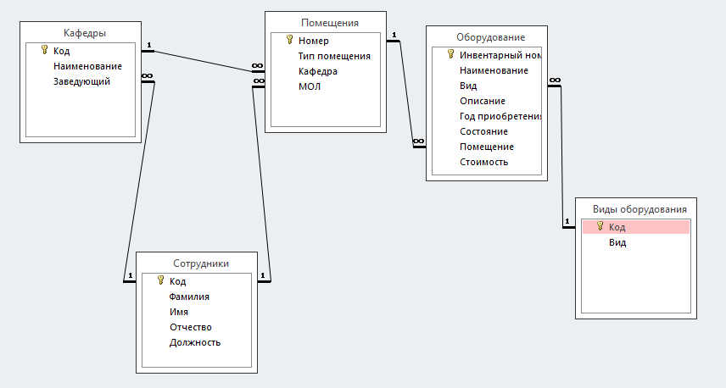

Рисунок 1 – ER-модель базы данных

Таким образом, в базе данных определены 5 взаимосвязанных таблиц, связи между таблицами – один ко многим, для каждой таблицы определены ключевые поля, таблицы нормализованы.

# *Приложение 10*

*Реализация базы данных: создание таблиц, реализация запросов*

1. Создание таблиц

Реализация базы данных в Access начинается с реализации таблиц. Таблицы реализуются в соответствии с таблицами 9-13.

Таблица «Сотрудники» имеет ключевое поле «Код», тип данных в котором – «Счетчик», который автоматически увеличивается на единицу при каждой новой записи. Для поля «Должность» предусмотрено поле подстановки, значения которого выбираются из фиксированного списка, изменить который сможет только администратор базы данных. Структура таблицы показана на рисунке 2.

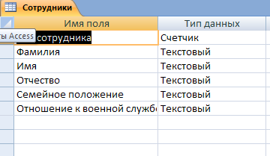

Рисунок 2 – Структур таблицы «Сотрудники»

В результате данная таблица при заполнении выглядит следующим образом (рисунок 3).

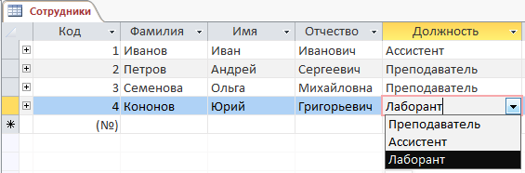

Рисунок 3 – Таблица «Сотрудники»

В таблице «Кафедры» ключевым полем является поле «Код», а для поля «Заведующий» установлена подстановка из таблицы «Сотрудники». Для реализации этого для таблицы подстановки построен запрос (рисунок 4).

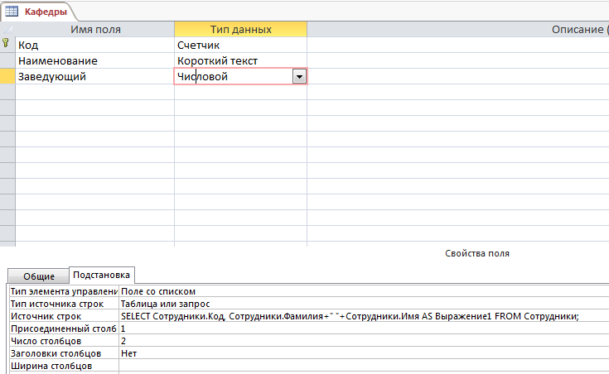

Рисунок 4 – Структура таблицы «Кафедры»

В результате заполнение таблицы «Кафедры» выглядит следующим образом (рисунок 5).

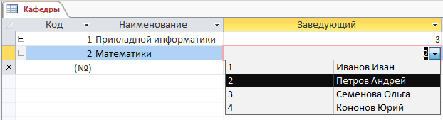

Рисунок 5 – Заполнение таблицы «Сотрудники»

Для таблицы «Помещения» ключевым является поле «Номер», тип данных которого – числовой. Для таблицы установлены следующие подстановки:

- в поле «Тип помещения» - из фиксированного списка;

- в поле «Кафедра» - из таблицы «Кафедры»;

- в поле «МОЛ» - из запроса к таблице «Сотрудники».

В результате заполнение таблицы выглядит следующим образом (рисунок 6).

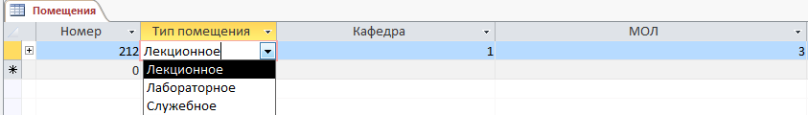

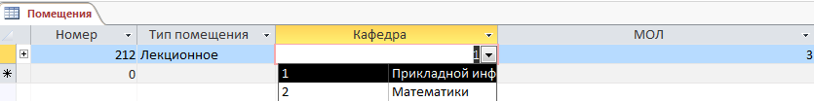

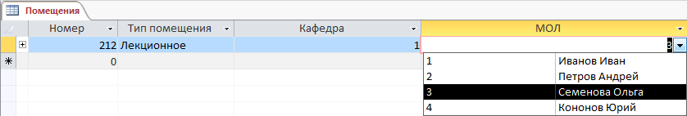

Рисунок 6 – Заполнение таблицы «Помещения»

В таблице «Оборудование» ключевым является поле «Инвентарный номер». Для таблицы установлены следующие подстановки:

- для поля «Вид» - из таблицы «Виды оборудования»;

- для поля «Помещение» - из таблицы «Помещения» (рисунок 7).

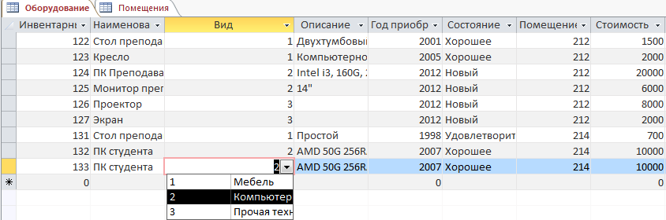

Рисунок 7 – Заполнение таблицы «Оборудование»

Таким образом для таблиц настроен контроль целостности данных, что позволяет заполнять таблицы даже без помощи специально настроенных форм.

1. Реализация запросов

В базе данных созданы следующие запросы:

1. Запрос на выборку об оборудовании, закрепленном за ответственным лицом. Запрос имеет параметр - Фамилия ответственного лица. В запросе участвуют таблицы «Оборудование», «Помещения», «Сотрудники», «Виды оборудования» (рис. 8).

SELECT Сотрудники.Фамилия, Сотрудники.Имя, Сотрудники.Отчество, Оборудование.Наименование, Оборудование.[Инвентарный номер], Оборудование.Описание, Оборудование.[Год приобретения], Оборудование.Состояние, Оборудование.Стоимость, [Виды оборудования].ВидFROM Сотрудники INNER JOIN (Помещения INNER JOIN ([Виды оборудования] INNER JOIN Оборудование ON [Виды оборудования].Код = Оборудование.Вид) ON Помещения.Номер = Оборудование.Помещение) ON Сотрудники.Код = Помещения.МОЛWHERE (((Сотрудники.Фамилия)=[Введите фамилию]));

Рисунок 8 – Структура запроса об оборудовании по ответственным

При выполнении запроса пользователь вводит фамилию, и ему выдается список оборудования, закрепленного за данным сотрудником.

1. Запрос на выборку оборудования по помещениям. Запрос имеет параметр – Номер помещения. В запросе участвуют таблицы «Оборудование», «Помещения», «Сотрудники», «Виды оборудования» (рис. 9).

SELECT Оборудование.[Инвентарный номер], Оборудование.[Инвентарный номер], Оборудование.Наименование, Оборудование.Описание, Оборудование.[Год приобретения], Оборудование.Состояние, Оборудование.Помещение, Оборудование.Стоимость, [Виды оборудования].Вид, Помещения.Номер, Сотрудники.Фамилия, Сотрудники.Имя, Помещения.[Тип помещения] FROM Сотрудники INNER JOIN (Помещения INNER JOIN ([Виды оборудования] INNER JOIN Оборудование ON [Виды оборудования].Код = Оборудование.Вид) ON Помещения.Номер = Оборудование.Помещение) ON Сотрудники.Код = Помещения.МОЛWHERE (((Оборудование.Помещение)=[Введите номер помещения]));

Рисунок 9 – Структура запроса об оборудовании по помещениям

При выполнении запроса пользователь вводит номер помещения, и ему выдается список оборудования в данном помещении.

1. Запрос на получение сводной информации о сумме материальной ответственности лиц, ответственных за оборудование. В данном запросе участвуют таблицы «Оборудование», «Помещения», «Сотрудники» и используется группировочная функция. Данные группируются по фамилии, имени и отчеству сотрудника, а по полю «Стоимость» используется агрегатная функция Sum (сумма) (рис. 10).

SELECT Сотрудники.Фамилия, Сотрудники.Имя, Сотрудники.Отчество, Sum(Оборудование.Стоимость) AS [Sum-Стоимость]FROM Сотрудники INNER JOIN (Помещения INNER JOIN Оборудование ON Помещения.Номер = Оборудование.Помещение) ON Сотрудники.Код = Помещения.МОЛGROUP BY Сотрудники.Фамилия, Сотрудники.Имя, Сотрудники.Отчество;

Рисунок 10 – Структура запроса о материальной ответственности

В результате запроса выводится список ответственных лиц и сумма их материальной ответственности.

1. Запрос на выборку о сроке использования оборудования. В запросе используется параметр «Год приобретения». В данном запросе участвуют таблицы «Оборудование», «Помещения», «Сотрудники» (рис. 11). Поля «Фамилия» и «Имя» соединены с помощью операции конкатенации в одно поле.

SELECT Оборудование.[Инвентарный номер], Оборудование.Наименование, Оборудование.[Год приобретения], Помещения.Номер, Сотрудники.Фамилия+" "+Сотрудники.Имя AS Выражение1

FROM Сотрудники INNER JOIN (Помещения INNER JOIN Оборудование ON Помещения.Номер = Оборудование.Помещение) ON Сотрудники.Код = Помещения.МОЛ

WHERE (((Оборудование.[Год приобретения])<[Введите год]));

Рисунок 11 – Структура запроса о сроке использования

Пользователь вводит год и ему выводится список оборудования, приобретенного ранее этого года.

Запросы используются для формирования отчетов.

# *Приложение 11*

*Пример написания подраздела «Описание программного продукта»*

1.Описание форм

Для более удобного заполнения базы данных используются формы. Главной формой проекта является кнопочная форма, которая позволяет перемещаться по остальным формам и отчетам проекта (рис.12).



Рисунок 12 – Главная кнопочная форма

Информация о помещениях отображается на форме «Помещения» (рисунок 13). Форма создана на основе 2 таблиц: «Помещения» и «Оборудование», причем оборудование отображается на подчиненной части формы.

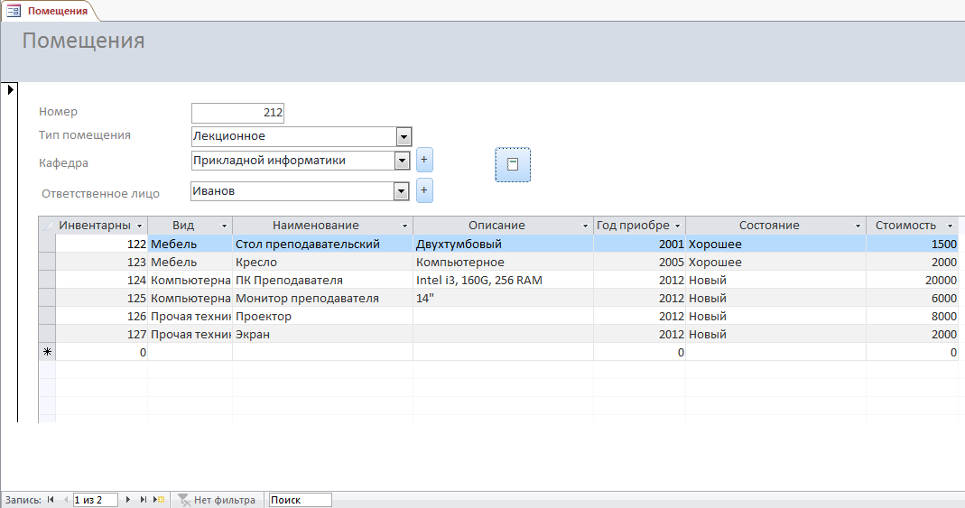

Рисунок 13 – Форма «Помещения»

На форме отображаются данные о помещении (номер, тип), к какой кафедре принадлежит помещение, лицо, ответственное за помещение, а также перечень оборудования в помещении. Перечень оборудования отражается в виде подчиненной таблицы, которую можно просматривать, редактировать и пополнять с формы.

При заполнении формы поля «Кафедра» и «Ответственное лицо» выбираются из соответствующих таблиц. Если в таблицах недостаточно данных, их можно добавить, перейдя на соответствующую форму с помощью кнопок «+».

С помощью кнопки «+», расположенной напротив поля «Кафедра» осуществляется переход на форму «Кафедры» (рис. 14).

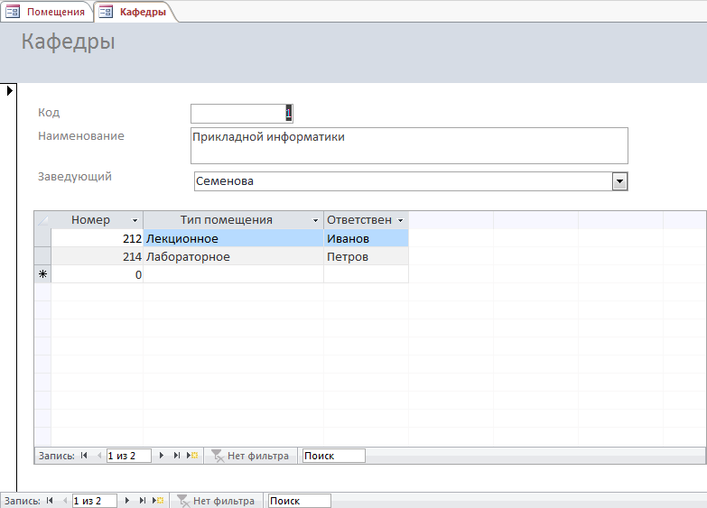

Рисунок 14 – Форма «Кафедры»

На данной форме можно внести сведенья о кафедрах, а также перечень помещений каждой кафедры.

С помощью кнопки «+» напротив поля «Ответственное лицо» с формы «Помещения» можно перейти на форму «Сотрудники» (рисунок 15).

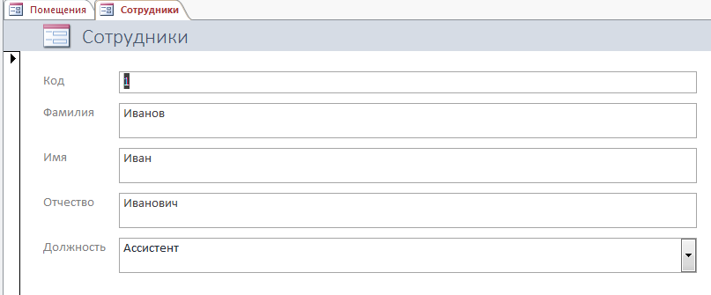

Рисунок 15 – Форма «Сотрудники»

С формы «Помещения» можно также открыть отчет по оборудованию помещений, который будет рассмотрен ниже.

Таким образом, с помощью данных форм можно заполнить и отредактировать все таблицы базы данных.

2.Описание отчетов

В базе данных разработаны следующие отчеты:

1. Отчет об оборудовании по ответственным лицам. Отчет формируется на основании запроса об оборудовании по ответственным лицам. В шапку отчета выводится ФИО ответственного лица, а также дата и время формирования отчета (рис. 16).

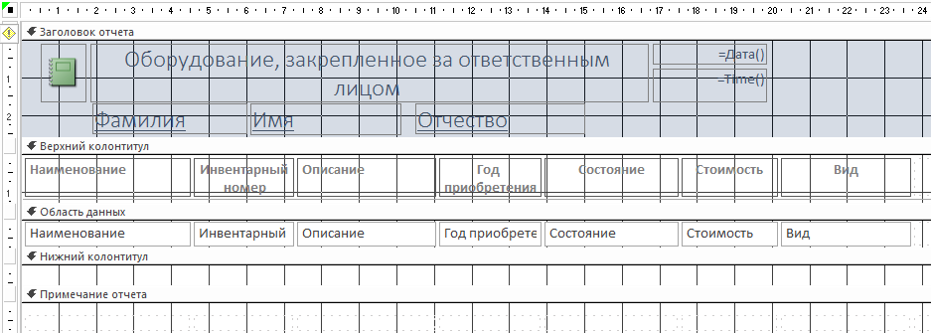

Рисунок 16 – Макет отчета об оборудовании по ответственным лицам

При вызове ответа пользователь вводит фамилию ответственного лица, по которому формируется отчет (рисунок 17).

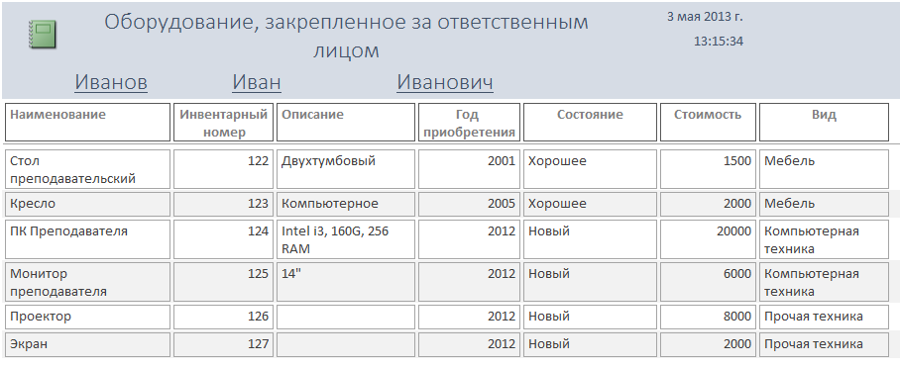

Рисунок 17 – Отчет об оборудовании по ответственным

1. Отчет об оборудовании по помещениям. Отчет формируется на основании запроса об оборудовании по помещениям. В шапку отчета выводится номер и тип помещения, а также ФИО ответственного лица (рис. 18).

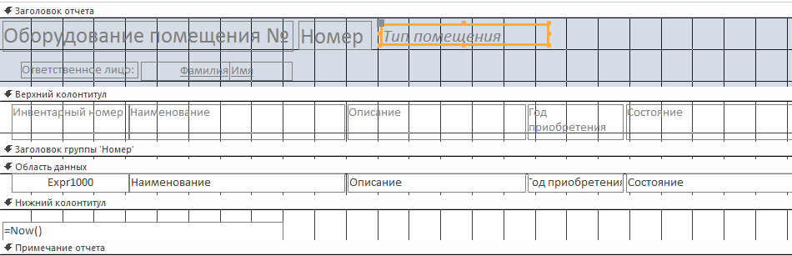

Рисунок 18 – Макет отчета об оборудовании по помещениям

При вызове отчета пользователь вводит номер помещения, по которому формируется отчет (рисунок 19).

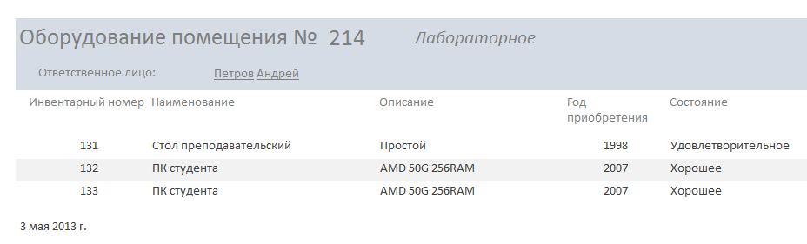

Рисунок 19 – Отчет об оборудовании по помещениям

1. Отчет по помещениям. Отчет формируется на основании таблицы «Оборудование» и выводит полный перечень оборудования, сгруппированный по помещениям (рис. 20).

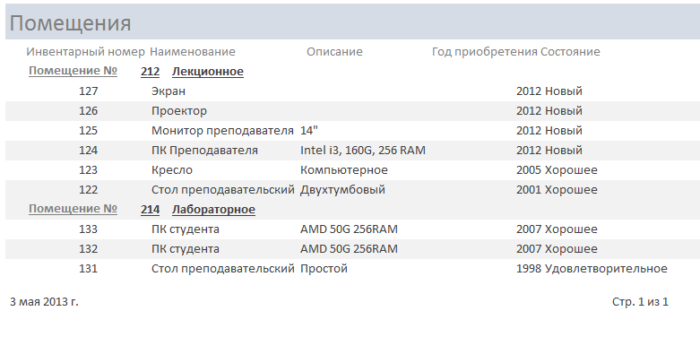

Рисунок 20 – Отчет по помещениям

1. Отчет о материальной ответственности. Отчет формируется на основании запроса о материальной ответственности (рис. 21).

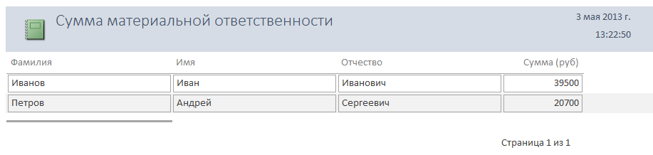

Рисунок 21 – Отчет о материальной ответственности

1. Отчет об устаревшем оборудовании. Отчет формируется на основании запроса о сроке использования. Пользователь вводит год, выводится список оборудования, приобретенного ранее этого года, а также номер помещения, где установлено данное оборудование (рисунок 22).

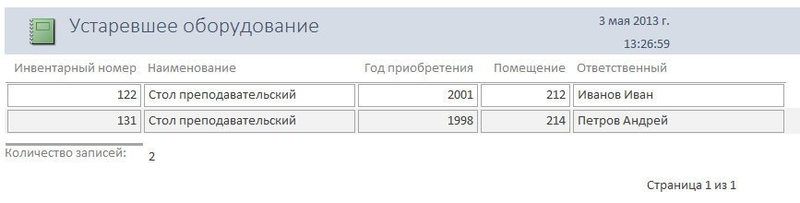

Рисунок 22 – Отчет об устаревшем оборудовании

*Приложение 12*

*Требования по оформлению списка источников и литературы*

Книга с указанием одного, двух и трех авторов

Фамилия, И.О. одного автора (или первого). Название книги: сведения, относящиеся к заглавию (то есть сборник, руководство, монография, учебник и т.д.) / И.О. Фамилия одного (или первого), второго, третьего авторов; сведения о редакторе, составителе, переводчике. – Сведения о переиздании (например: 4-е изд., доп. и перераб.). – Место издания: Издательство, год издания. – количество страниц.

*Пример:*

1. Краснов А. Ф. Ортопедия в задачах и алгоритмах / А. Ф. Краснов, К. А. Иванова, А. Н. Краснов. – М.: Медицина, 1995. – 23 с.
2. Нелюбович Я. Острые заболевания органов брюшной полости : сборник : пер. с англ. / Я. Нелюбович, Л. Менткевича; под ред. Н. К. Галанкина. - М.: Медицина, 1961. - 378 с.

Книги, имеющие более трех авторов

Коллективные монографии

Название книги: сведения, относящиеся к заглавию / И.О. Фамилия одного автора с добавлением слов [и др.]; сведения о редакторе, составителе, переводчике. – Сведения о произведении (например: 4-е изд., доп. и перераб.). - Место издания: Издательство, год издания. – Количество страниц.

*Пример:*

1. Гигиена малых и средних городов / А.В. Иванов [и др.]. – 4-е изд., доп. - Киев: Здоров'я, 1976. - 144 с.

Сборник статей, официальных материалов

*Пример:*

1. Социальные льготы: сборник / сост. В. Зинин. – М.: Соц. защита, 2000. – Ч.1. – 106 с.
2. Оценка методов лечения психических расстройств: доклад ВОЗ по лечению психических расстройств. - М.: Медицина, 1993. - 102 с.

Многотомное издание. Том из многотомного издания

*Пример:*

* 1. Толковый словарь русского языка: в 4 т. / под ред. Д.Н. Ушакова. – М.: Астрель, 2000. – 4 т.
  2. Регионы России : в 2 т. / отв. ред. В.И. Галицин. – М.: Госкомстат, 2000. – Т.1. – 87 с.

Материалы конференций, совещаний, семинаров

Заглавие книги: сведения о конференции, дата и год проведения / Наименование учреждения или организации (если название конференции без указания организации или учреждения является неполным); сведения о редакторе, составителе, переводчике. – Город: Издательство, год издания. – Количество страниц.

*Пример:*

1. Международная коммуникация : тез.докл. и сообщ. Сиб.-фр. Семинар (Иркутск, 15-17 сент. 1993 г.). – Иркутск: ИГПИИЯ, 1993. – 158 с.

Патентные документы

Обозначение вида документа, номер, название страны, индекс международной классификации изобретений. Название изобретения / И.О. Фамилия изобретателя, заявителя, патентовладельца ; Наименование учреждения-заявителя. – Регистрационный номер заявки ; Дата подачи ; Дата публикации, сведения о публикуемом документе.

*Пример:*

1. Пат. № 2131699, российская Федерация, МПК А61 В 5/117. Способ обнаружения диатомовых водорослей в крови утонувших / О.М. Кожова, Г.И. Клобанова, П.А. Кокорин ; заявитель и патентообладатель Науч.-исслед. Ин-т биологии при Иркут. Ун-те. - № 95100387; заявл. 11.01.95; опубл. 20.06.99, Бюл. №17. – 3 с.

СТАТЬИ

…из книг (сборников)

Фамилия И.О. одного автора (или первого). Заглавие статьи : сведения, относящиеся к заглавию / И.О. Фамилия одного (или первого), второго и третьего авторов // Заглавие документа : сведения относящиеся к заглавию/ сведения о редакторе, составителе, переводчике. – Место издания, год издания. – Первая и последняя страницы статьи.

*Пример:*

1. Кундзык Н.Л. Открытые переломы костей кисти / Н.Л. Кундзык // Медицина завтрашнего дня: конф. – Чита, 2003. – С.16-27.

*Если авторов более трех…*

Заглавие статьи / И.О. Фамилия первого автора [и др.] // Заглавие документа: сведения, относящиеся к заглавию/ сведения о редакторе, составителе, переводчике. – Место издания, год издания. – Первая и последняя страницы статьи.

*Пример:*

1. Эпидемиология инсульта / А.В. Лыков [и др.] // Медицина завтрашнего дня : материалы конф. – Чита, 2003. – С.21-24.

…из журналов

При описании статей из журналов приводятся автор статьи, название статьи, затем ставятся две косые черты (//), название журнала, через точку-тире (.–) год, номер журнала честь, том, выпуск, страницы, на которых помещена статья. При указании года издания, номера журнала используют арабские цифры.

*Если один автор:*

*Пример:*

1. Трифонова И.В. Вариативность социальной интерпретации феномена старения // Клиническая геронтология. – 2010. – Т.16, № 9-10. – С.84-85.

*Если 2-3 автора:*

*Пример:*

1. Шогенов А.Г. Медико-психологический мониторинг / А.Г. Шогенов, А.М. Муртазов, А.А. Эльгаров // Медицина труда и промышленная экология. – 2010. - №9. – С.7-13

*Если авторов более трех:*

*Пример:*

1. Особенности эндокринно-метаболического профиля / Я.И. Бичкаев [и др.] // Клиническая медицина. – 2010. - №5ю – С.6-13.

Описание электронных ресурсов

Твердый носитель

Фамилия И.О. автора (если указаны). Заглавие (название) издания [Электронный ресурс]. – Место издания: Издательство, год издания. – Сведения о носителе (CD-Rom,DVD-Rom)

*Пример:*

1. Медицина: лекции для студентов. 4 курс [Электронный ресурс]. – М., 2005. – Электрон.опт. диск (CD-Rom).

Сетевой электронный ресурс

Фамилия И.О. автора (если указаны). Название ресурса [Электронный ресурс]. – Место издания: Издательство, год издания (если указаны). – адрес локального сетевого ресурса (дата просмотра сайта или последняя модификация документа).

*Пример:*

1. Шкловский И. Разум, жизнь, вселенная [Электронный ресурс] / И. Шкловский. – М.: Янус, 1996. – Режим доступа: http: // [www.elibrary.ru](http://www.elibrary.ru) (21 сент. 2009).

Наиболее часто употребляемые сокращения слов и словосочетаний

в библиографическом описании документов

В названии места издания:

Москва - М.

Санкт – Петербург – СПб.

Ростов-на-Дону – Ростов н/Д.

Ленинград – Л.

Название других городов приводится полностью.

В продолжающихся и сериальных изданиях:

Труды-Тр.

Известия – Изв.

Серия – Сер.

Том – Т.

Часть-Ч.

Выпуск – Вып.

# *Приложение 13*

*Пример оформления списка источников и литературы в соответствии с профилем специальности и характером курсового проекта*

Список источников и литературы

1. Хххххххххххххххххххххххххххх
2. Хххххххххххххххххххххххххххх

# *Приложение 14*

*Пример оформления перечня тем курсовых проектов*

|  |  |  |
| --- | --- | --- |
| Рассмотрено на заседании  Кафедры программного обеспечения и информационных технологий  Протокол №___ от _______2023 г.  Зав. Кафедрой  _____________Т.М. Белянская |  | Утверждаю  Зав. учебной частью _______И.В. Слободянникова  «___»________20__ г. |

Ведомость

Закрепления тем курсовых проектов

Группы _________ специальности 09.02.07 Информационные системы и программирование

по МДК 11.01 Технология разработки и защиты баз данных

|  |  |  |  |  |
| --- | --- | --- | --- | --- |
| № | Фамилия, имя,  отчество | Тема курсового проекта | Подпись | Дата |
|  |  |  |  |  |
|  |  |  |  |  |
|  |  |  |  |  |
|  |  |  |  |  |
|  |  |  |  |  |
|  |  |  |  |  |
|  |  |  |  |  |
|  |  |  |  |  |
|  |  |  |  |  |
|  |  |  |  |  |

Преподаватель _____________________________________/Безпалько Е.Л-А./

# *Приложение 15.*

*Примерные задания на курсовой проект*

Задание на курсовую работу

В рамках курсовой работы необходимо выполнить следующее:

1. Спроектировать реляционную базу данных для предметной области в соответствии со своим вариантом.
2. Реализовать базу данных в СУБД MSAccess или MSSQL.
3. Реализовать приложение базы данных в среде программирования VisualStudioWFC#.
4. Составить пояснительную записку к курсовой работе.

Варианты предметных областей:

1. Разработка базы данных «Подержанные автомобили»
2. Разработка базы данных «Автосалон»
3. Разработка базы данных «Успеваемость студентов»
4. Разработка базы данных «Коммунальные услуги»
5. Разработка базы данных «Фотосервис»
6. Разработка базы данных «Резервирование билетов»
7. Разработка базы данных «Магазин игрушек»
8. Разработка базы данных по учету работы интернет-магазина
9. Разработка базы данных учета заявок на ремонт бытовой техники
10. Разработка базы данных «Компьютерный магазина»
11. Разработка базы данных «Агентство по продаже авиабилетов»
12. Разработка базы данных «Салон красоты»
13. Разработка базы данных «Справочник аптекаря»
14. Разработка базы данных «Газета объявлений»
15. Разработка базы данных «Интернет-провайдер»
16. Разработка базы данных «Кинопрокат»
17. Разработка базы данных «Музыкальная студия»
18. Разработка базы данных «Отдел кадров»
19. Разработка базы данных «Общество филателистов»
20. Разработка базы данных «Деканат факультета (института) вуза»
21. Разработка базы данных «Экзамена­ционные ведомости»
22. Разработка базы данных «Цветоводство».
23. Разработка базы данных «Справочник астронома»
24. Разработка базы данных «Справочник абитуриента»
25. Разработка базы данных «Студия современного танца»

СОДЕРЖАНИЕ

Уважаемый студент! 3

1 ЦЕЛИ И ЗАДАЧИ КУРСОВОГО ПРОЕКТА 4

1.1 Цель курсового проектирования 4

1.2 Задачи курсового проектирования 8

2 СТРУКТУРА КУРСОВОГО ПРОЕКТА 9

2.1 Структура курсового проекта 9

2.2 Структура курсового проекта 9

3 ПОРЯДОК ВЫПОЛНЕНИЯ КУРСОВОГО ПРОЕКТА 10

3.1 Выбор темы 10

3.2 Получение индивидуального задания 10

3.3 Составление плана подготовки курсового проекта 10

3.4 Подбор, изучение, анализ и обобщение материалов 10

3.5 Разработка содержания курсового проекта 11

4 ОБЩИЕ ПРАВИЛА ОФОРМЛЕНИЯ КУРСОВЫХ РАБОТ/ПРОЕКТОВ 18

4.1 Оформление текстового материала 18

4.2 Требования к лингвистическому оформлению курсового проекта 22

5 ПРОЦЕДУРА ЗАЩИТЫ КУРСОВОГО ПРОЕКТА 24

Приложение 1. 28

Приложение 2. 29

Приложение 3. 30

Приложение 4 32

Приложение 5 33

Приложение 6 34

Приложение 7 37

Приложение 8 39

Приложение 9 40

Приложение 10 46

Приложение 11 51

Приложение 12 57

Приложение 13 62

Приложение 14 63

Приложение 15. 64

МЕТОДИЧЕСКИХ РЕКОМЕНДАЦИЙ ДЛЯ СТУДЕНТОВ

ПО ВЫПОЛНЕНИЮ КУРСОВОГО ПРОЕКТА

Разработчик Безпалько Е.Л-А.